SPRAWOZDANIE

Zajęcia: Grafika komputerowa Prowadzący: mgr inż. Mikołaj Grygiel

# Laboratorium 1

26.02.2025

**Temat:** "Zadanie SVG"

# Wariant 6

Bartłomiej Mędrzak

s61324

Informatyka I stopień,

stacjonarne, 4 semestr,

Gr.1A

# Polecenie:

# Opracować scenę hierarchiczną zgodnie z obrazem używając zamiast kół wielokąty obracające się (animacja!) według wariantu. Opracowanie powinno być w języku SVG.

1. **Wprowadzane dane:**

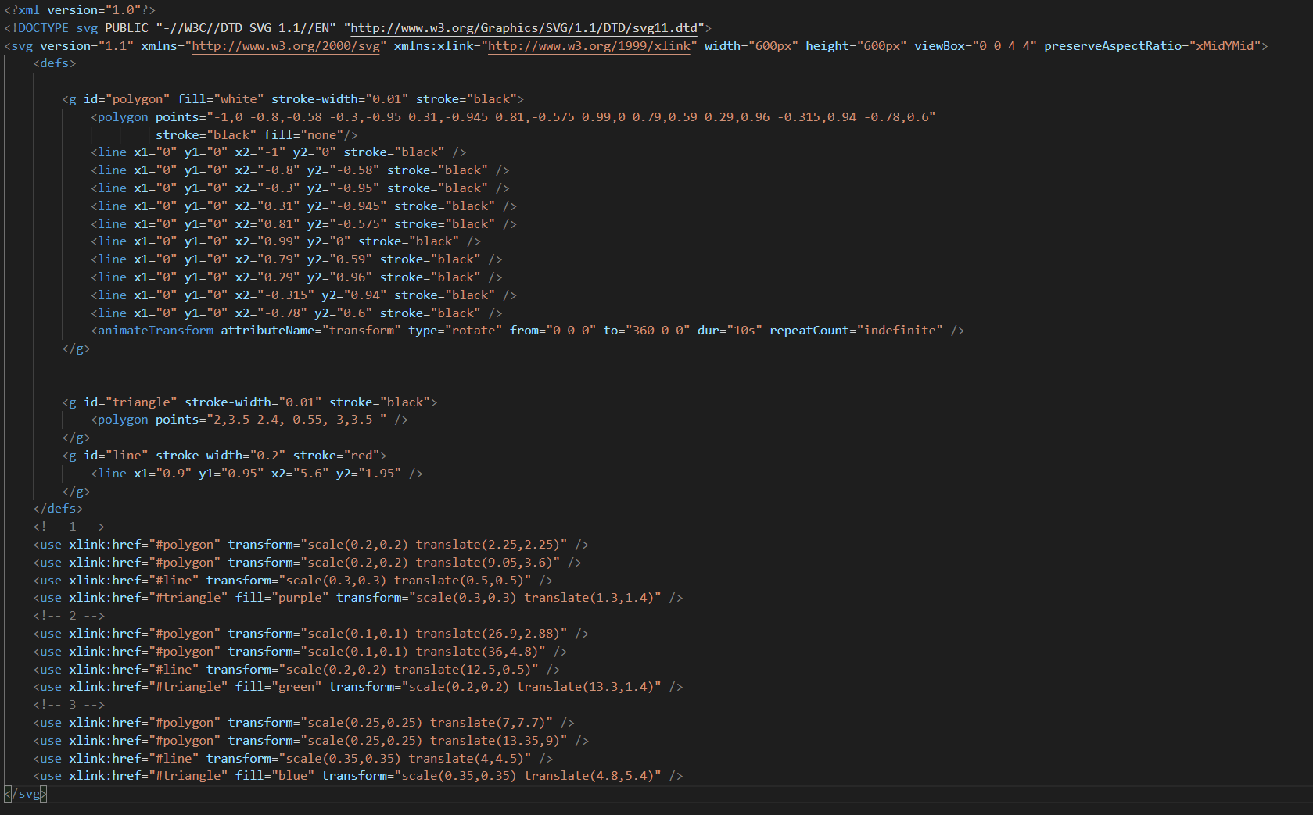

# Wykorzystane komendy:

# Wynik działania:

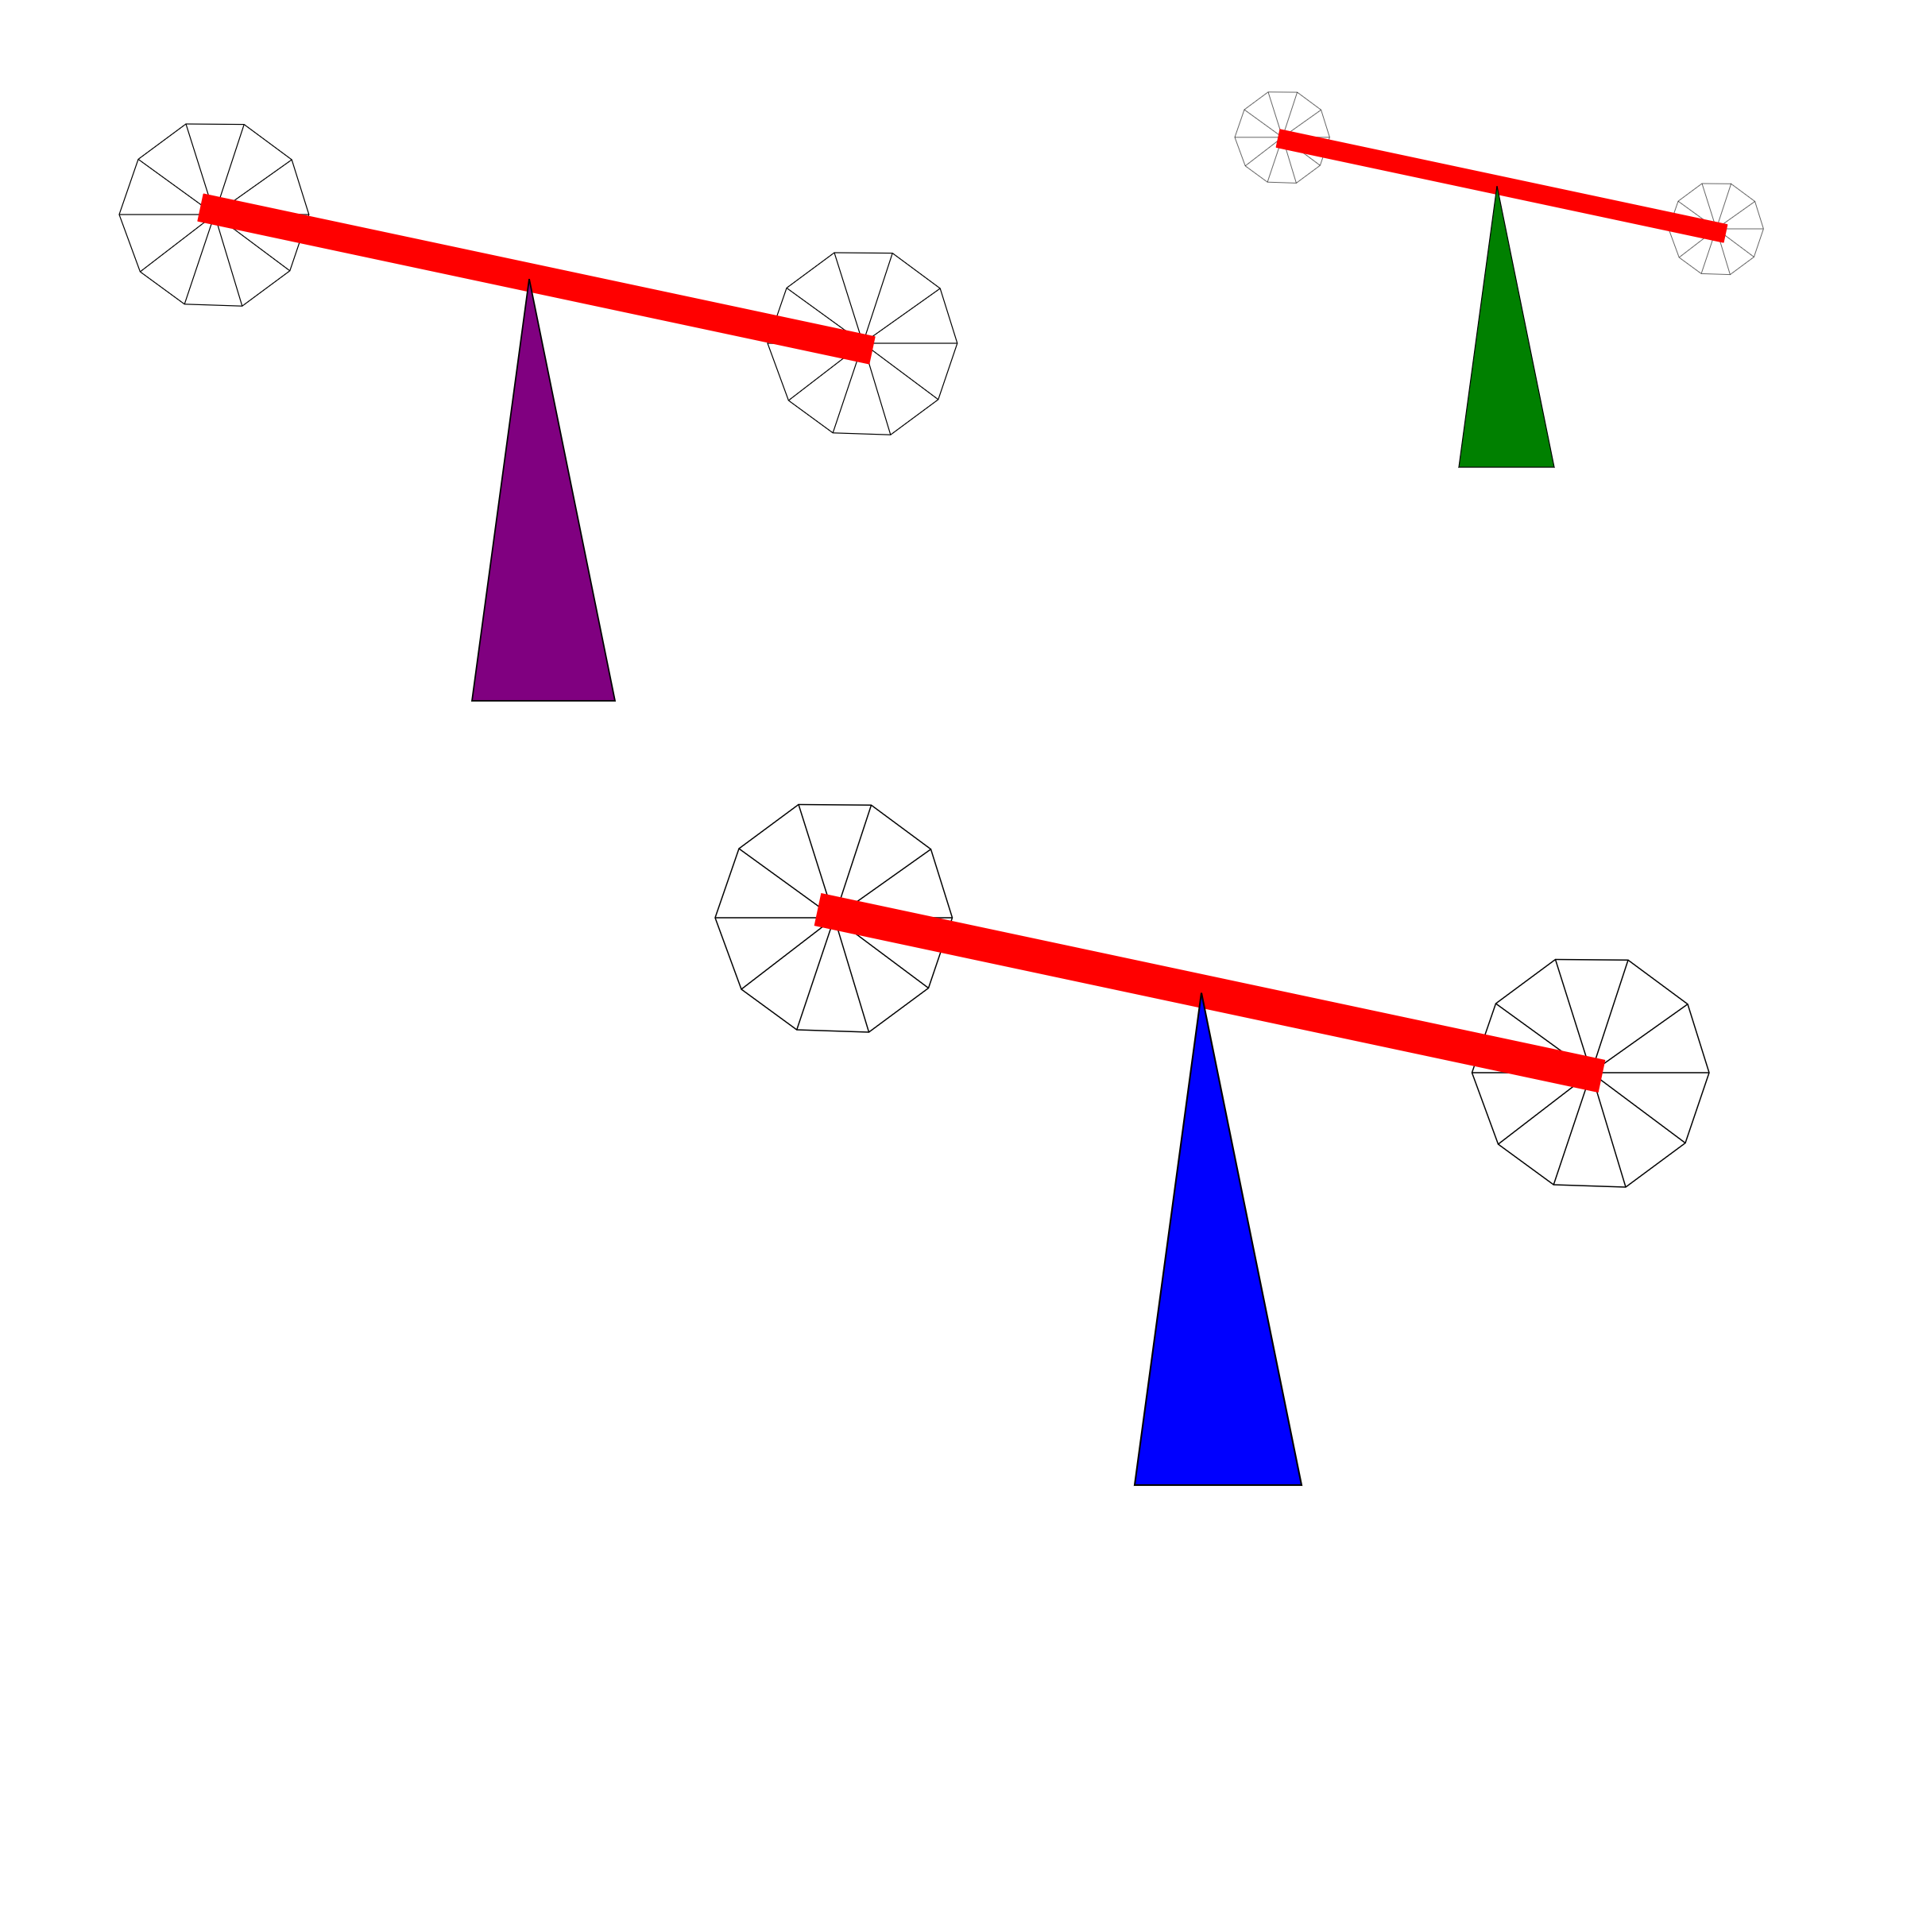

1. **Wnioski:** Na podstawie otrzymanego wyniku można stwierdzić, że

????????????

Uwaga! W przypadku kilku zadań musi być przygotowane tylko jedne sprawozdanie do całego zajęcia, które obejmuje wszystkie zadania